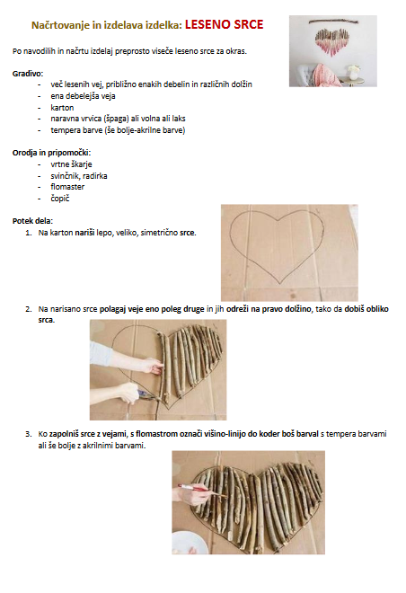
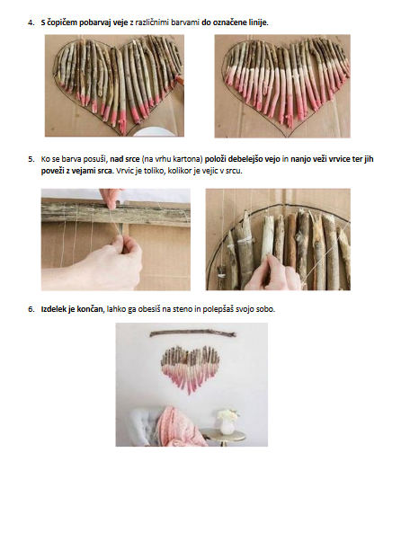

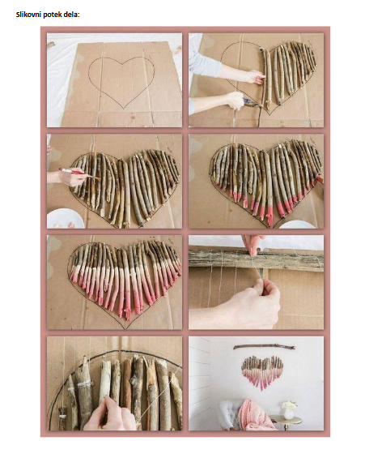
Za izdelavo izdelka imaš na voljo dva tedna!
Ko izdelek dokončaš, ga slikaj in pošlji do nedelje, 31. 5. 2020, na e-naslov učitelja/ice, ki te poučuje:

- andreja.berlec@guest.arnes.si
- vilma.grilj@guest.arnes.si
- mateja.vidmar@guest.arnes.si
- martin.mah@guest.arnes.si

